ФОТООТЧЕТ
Производственной практике обучающегося

Фамилия ________________________ Имя_____________________________

Отчество _________________________

Профессия Повар, кондитер курс III группа ПК 17

РУКОВОДИТЕЛЬ ПРАКТИКИ

Фамилия Назарова Имя Марина Отчество Давыдовна

«_13_»__апреля _ 2020 г.
Гусиноозерск 2020 г.
График практики
Практика проходит с 13.04.2020 по 29.05.2020 г. по ПМ 02 - Приготовление, оформление и подготовка к реализации горячих блюд, кулинарных изделий и закусок разнообразного ассортимента.

С 30.05.2020 по 26.06.2020 г. по ПМ 03 – Приготовление, оформление и подготовка к реализации холодных блюд, кулинарных изделий и закусок разнообразного ассортимента.

Этапы практики | Продолжительность, дни | Даты
1.Изучение организации. Организация рабочего места. ТБ и ПБ. Организация процессов приготовления и подготовки к реализации горячих блюд, кулинарных изделий, закусок разнообразного ассортимента | 1 | 13.04.20г
2.Изучение технологии производства | 7 (4+1+1+1) | 13.04-16.04.20г
3. Приготовление и подготовка к реализации горячих супов разнообразного ассортимента. | 6 | 17.04- 23.04.20г
Изучение технологии производства  4. Приготовление и подготовка к реализации горячих соусов разнообразного ассортимента. | 1  4 | 24.04.20г  25.04-29.04.20г
5. Приготовление и подготовка к реализации горячих блюд и гарниров из овощей, грибов, круп, бобовых и макаронных изделий разнообразного ассортимента. | 5 | 30.04- 05.05.20г
6. Приготовление и подготовка к реализации горячих блюд из яиц, творога, сыра, муки разнообразного ассортимента. | 5 | 06.05- 11.05.20г
Изучение технологии производства  7. Приготовление и подготовка к реализации горячих блюд, кулинарных изделий, закусок из рыбы, нерыбного водного сырья разнообразного ассортимента. | 1  5 | 12.05.20г  13.05- 18.05.20г
Изучение технологии производства  8. Приготовление и подготовка к реализации горячих блюд, кулинарных изделий, закусок из мяса, мясных продуктов, домашней птицы, дичи, кролика разнообразного ассортимента | 1  9 | 19.05.20г  20.05-29.05.20г
8-1. Технология приготовления горячих блюд из мяса | 5 | 20.05-25.05.20г
8-2. Технология приготовления горячих блюд из домашней птицы. | 4 | 26.05-29.05.20г
9. Изучение организации. Организация рабочего места. ТБ и ПБ. Организация процессов приготовления и подготовки к реализации холодных блюд, кулинарных изделий, закусок разнообразного ассортимента | 1 | 30.05.20г
10. Изучение технологии производства.  Выбор технолог-кого оборудования, производственного инвентаря и приспособлений для приготовления холодных блюд. Проверка органолептическим способом продуктов и сырья.  Проведение брокеража готовой продукции. Выбор способов хранения с соблюдением температурного режима | 24 | 30.05 – 26.06.20г
11. Приготовление, оформление и правила подачи гастрономических продуктов, холодных бутербродов, с применением различных технологий. | 3 | 01.06-03.06.20г
12. Приготовление, оформление и правила подачи салатов из сырых овощей, с применением различных технологий | 2 | 04.06-05.06.20г
13. Приготовление, оформление и правила подачи салатов из вареных овощей, с применением различных технологий  Приготовление, оформление и правила подачи винегретов. | 2 | 06.06-08.06.20г
14. Приготовление и оформление холодных закусок и блюд из овощей и грибов | 3 | 09.06-11.06.20 г
15. . Приготовление, оформление и правила подачи холодных закусок и блюд из рыбы, с применением различных технологий | 4 | 12.06-16.06.20 г
16. . Приготовление, оформление и правила подачи холодных закусок и блюд из мяса, с применением различных технологий | 6 | 17.06-23.06.20 г
17.Написание отчета по практике | 3 | 25.06-26.06.20 г
*По 1- Изучение организации включает в себя раздел «Организация рабочего места» включает пункты: производственная площадка; основное оборудование и инвентарь; устройства для хранения материалов, заготовок, готовой продукции, отходов и брака; устройства для хранения инструментов, оснастки и приспособлений; приспособления для безопасности и удобства работы, правила санитарии и гигиены.
В пункте «Производственная площадка» необходимо перечислить помещения или нарисовать план-схему предприятия.
В пункте «Основное оборудование» нужно перечислить оборудование, указать его вид, название, марку, мощность, назначение и частоту использования. В этом же пункте перечисляется инвентарь: виды инвентаря, назначение, порядок санитарной обработки.
В пункте «Правила санитарии и гигиены» перечисляются используемые в данных производственных условиях правила СанПиН.

Отчет по практике сдать не позднее «24-26» июня 2020 года,
защита отчетов состоится «29» июня 2020 года

Приложение: в папке в отдельных файлах должно находиться

- Характеристика (по 2-м Профессиональным Модулям, с подписями и печатями)
- Дневник (с подписью и печатью в конце руководителя предприятия)
- Аттестационный лист (с подписью и печатью руководителя предприятия)

- Фотоотчет с кратким перечисление видов работ, освоенных при выполнении индивидуальных заданий на рабочем месте (без описания содержания работ, представленных в дневнике производственной практики) с подписью и оценкой мастера п/о.
Завершает отчет Заключение
(Изложить основные выводы по изученному материалу и возникшие проблемы при прохождении практики.)

Содержание отчета
С 13.04.2020 по 29.05.2020 г. ПМ 02 Приготовление, оформление и подготовка к реализации горячих блюд, кулинарных изделий и закусок разнообразного ассортимента.
13.04.2020г. Изучение технологии производства по ПМ 02.
Инструктаж по ТБ, ПБ, организации рабочего места, правилам санитарии и гигиены. Правила ведения дневника по ПП и требования, предъявляемые к отчету по производственной практике.
Изучение организации – (ООО «Волна» кафе «Вечный зов», например)
«Организация рабочего места»:
Производственная площадка д/с №1 …необходимо перечислить помещения или нарисовать план-схему предприятия.

Основное оборудование:
(перечислить оборудование, указать его вид, название, марку, мощность, назначение и частоту использования)

Инвентарь: (виды инвентаря, назначение, порядок санитарной обработки.)
устройства для хранения материалов, заготовок, готовой продукции, отходов и брака; устройства для хранения инструментов, оснастки и приспособлений; приспособления для безопасности и удобства работы, правила санитарии и гигиены.

«Правила санитарии и гигиены» перечисляются используемые в данных производственных условиях правила СанПиН.

Приготовление супа с вермишелью, картофелем и говядиной (свинина). Получаем и взвешиваем продукты (не забывайте вставлять)
Подготовка овощей и нарезка для Борща со свежей капустой
Приготовление …
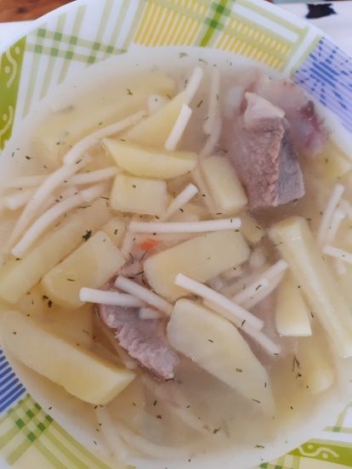 Вставляете фото

14.04.2020г. Изучение технологии производства для приготовления и подготовки к реализации горячих супов разнообразного ассортимента.
Подготовка овощей и нарезка (кубик) для приготовления супа Горохового.
Работа с весами и сборником рецептур.
Приготовление …
Вставляете фото

15.04.2020г. Изучение технологии производства для приготовления и подготовки к реализации горячих супов разнообразного ассортимента.
Подготовка овощей и нарезка (соломкой) для приготовления щей со свежей капустой.
Работа с весами и сборником рецептур.
Приготовление …
Вставляете фото

16.04.2020г. Изучение технологии производства для приготовления и подготовки к реализации горячих супов разнообразного ассортимента.
Подготовка овощей и нарезка (соломкой и ломтиками) для приготовления солянки мясной.
Работа с весами и сборником рецептур – приготовление Солянок.
Когда что-то по программе не делали, тогда пишите так – изучили, работа по сборнику рецептур
Ассортимент их разнообразен. Солянки классифицируют:
- по температуре подачи относятся к горячим, температура отпуска горячих блюд не ниже 75 °С;
- по способу приготовления – к заправочным супам;
- по жидкой основе к 1 группе, готовятся на - на бульонах, костном,
мясокостном, из птицы, мясном, рыбном, грибном отваре.
Овощной набор во всех солянках одинаковый, кроме домашней.
Кратковременность изготовления солянок из подготовленных продуктов позволяет отпускать эти супы преимущественно как заказные блюда.
Солянка сборная мясная (телятина, говядина, окорок копчено-вареный или вареный, сосиски или сардельки, почки говяжьи);
Солянка домашняя, мясной набор как в предыдущей солянке, но добавляется картофель, нарезанный кубиками;
Солянка по-петербургски (телятина, говядина, окорок копчено-вареный или вареный, сосиски или сардельки, гусь или утка), готовится без томата; Солянка из птицы или дичи; Солянка сборная из субпродуктов (язык говяжий, почки говяжьи, сердце, вымя); Солянка рыбная, может готовиться по индивидуальному заказу, порционно, подача без сметаны. Солянка донская готовится только из осетра, со свежими помидорами, подача без сметаны; Солянка грибная.
Требования к качеству
Краткая характеристика готового блюда
Мясопродукты нарезаны ломтиками, огурцы - ромбиками. Лимон без кожицы и семян, цвет золотистый, с блестками оранжевого жира на поверхности. Овощи и мясные продукты мягкие, соленые огурцы имеют слегка хрустящую консистенцию Вкус - острый, запах - свойственный продуктам, входящим в солянку.
Цвет бульона – мутный (от томата и сметаны).
Правила подачи. При подаче на тарелку кладут набор мясных продуктов, маслины или оливки, наливают солянку, кладут кружочек очищенного лимона, сметану и измельченную зелень.

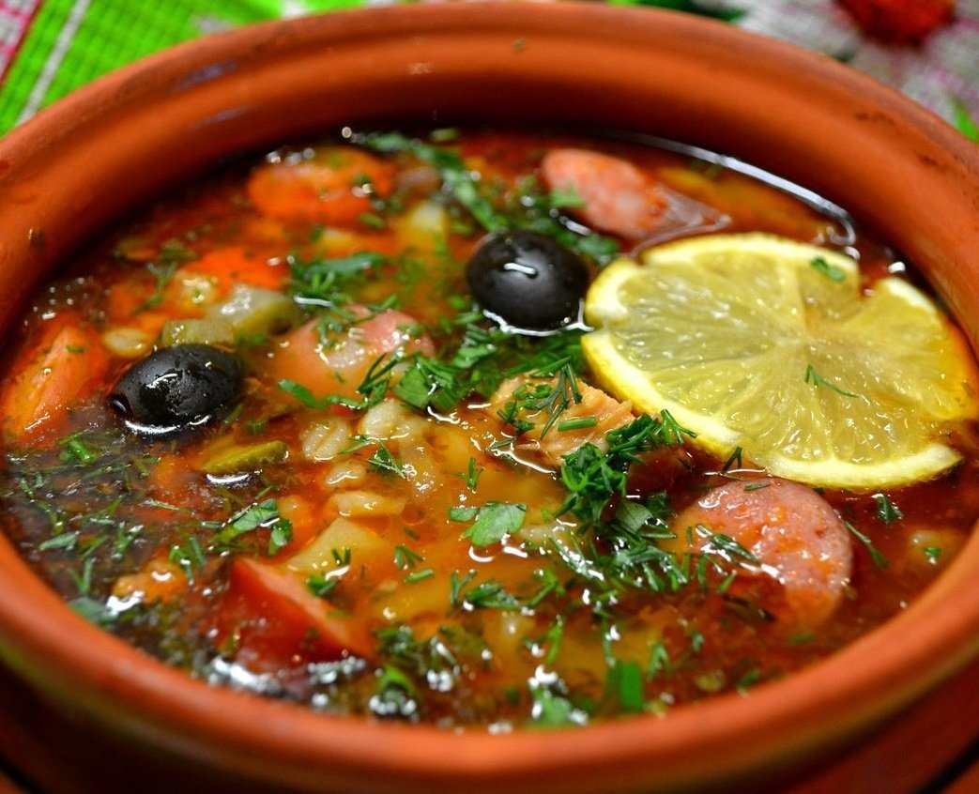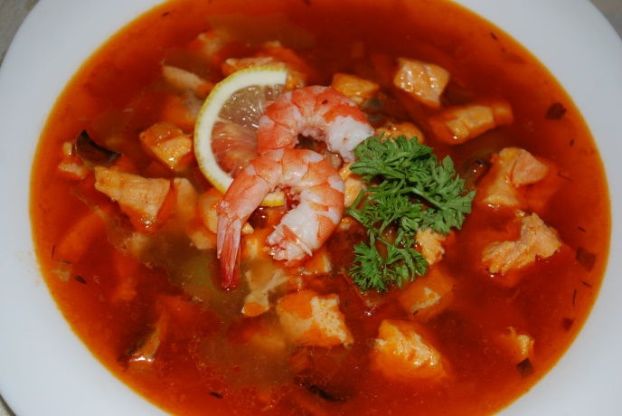
Технология приготовления блюд.
277. Солянка сборная мясная
Наименование продуктов | I |  | II |  | III
 | Брутто | Нетто | Брутто | Нетто | Брутто | Нетто
Телятина | 95 | 63 | - | - | - | -
Говядина (лопаточная, подлопаточные части, грудинка, покромка) | 110 | 81* | 110 | 81* | 88 | 65*
Окорок копчено-вареный или вареный (со шкурой и костями) | 53 | 40 | 53 | 40 | - | -
Сосиски или сардельки | 41 | 40 | 41 | 40 | 41 | 40
Почки говяжьи | 121 | 104 | 73 | 63 | - | --
Масса готовой телятины | - | 40 | - | - | - | -
Масса готовой говядины | - | 50 | - | 50 | - | 40
Масса готового окорока | - | 40 | - | 40 | - | -
Масса готовых сосисок или сарделек | - | 40 | - | 40 | - | 40
Масса готовых почек | - | 50 | - | 30 | - | -
Лук репчатый | 119 | 100 | 107 | 90 | 107 | 90
Огурцы соленые | 100 | 60 | 100 | 60 | 100 | 60
Каперсы | 40 | 20 | 40 | 20 | 40 | 20
Маслины | 50 | 50 | 40 | 40 | - | -
Томатное пюре | 50 | 50 | 40 | 40 | 20 | 20
Масло сливочное | 24 | 24 | 20 | 20 | 16 | 16
Бульон | 750 | 750 | 800 | 800 | 900 | 900
Лимон | 16 | 10 | 13 | 8 | 10 | 6
Выход | - | 1000 | - | 1000 | - | 1000
*Масса готовой грудинки со шкурой без костей
Подготовка сырья: соленые огурцы нарезают ломтиками или ромбиками. Огурцы с грубой кожицей и зрелыми семенами очищают от кожицы и семян. Огурцы с тонкой кожицей нарезают вместе с кожицей и семенами. Подготовленные огурцы припускают. Лук репчатый шинкуют и пассеруют с добавлением томатного пюре. Томатное пюре можно пассеровать отдельно. У оливок вынимают косточки, а маслины промывают. Лимон очищают от кожицы и нарезают кружочками. Почки разрезать вдоль хорошо промыть - замачивают в воде на 2-3 часа для удалении запаха, периодически меняя воду. Затем еще раз промыть, снова залить холодной водой и поставить варить. Когда вода закипит, сменить ее, почки промыть для удаления остатков пены, вновь залить горячей водой и варить 1,5 ч, не накрывая посуду крышкой. Сварившиеся почки должны легко прокалываться поварской иглой. Готовые почки вынуть из бульона, промыть холодной водой.
Сердце - замачивают от 1 до 3 часов несколько раз промывают, варят и нарезают тонкими ломтиками.
Приготовление бульона: подготовленные кости заливают холодной водой, доводят до кипения и варят при слабом нагреве 2-3часа, затем закладывают мясо, быстро доводят да кипения, снимая лишний жир. Продолжительность варки мяса 1,5-2часа за 30-40 мин до окончания варки закладывают пассерованный лук и томатное пюре, припущенные огурцы, каперсы (вместе с рассолом). Подготовленные мясные продукты, специи и варят 5-10 минут.
При отпуске в солянку кладут маслины или оливки, кружочки лимона, в мясную солянку - сметану и посыпают рубленой зеленью петрушки. Солянки можно отпускать без лимона. Для придания более острого вкуса в солянку в конце варки можно добавить процеженный огуречный рассол.
При изготовлении солянки вместо масло сливочного можно использовать масло топленое или маргарин столовый. При отсутствии маслин их можно заменить каперсами.
Отпуск - при отпуске в солянку кладут маслины или оливки, кружочки лимона, в мясную солянку - сметану и посыпают рубленой зеленью петрушки.
232. Солянка рыбная
Наименование продуктов | I |  | II |  | III
 | Брутто | Нетто | Брутто | Нетто | Брутто | Нетто
Стерлядь | 431 | 250 | 324 | 188 | - | -
или судак | 478 | 244 | 359 | 183 | 239 | 122
или треска | - | - | - | - | 161 | 122
или белуга | 489 | 247 | 368 | 185 | 244 | 123
или окунь морской | - | - | - | - | 174 | 122
или осетр | 498 | 247 | 374 | 185 | 248 | 123
или зубатка пятнистая | - | - | - | - | 185 | 120
Головизна | 189 | 151 | 141 | 113 | 94 | 75
Масса готовой рыбы | - | 200 | - | 150 | - | 100
Масса готовой головизны | - | 80 | - | 60 | - | 40
Лук репчатый | 119 | 100 | 107 | 90 | 107 | 90
Огурцы соленые | 117 | 70 | 100 | 60 | 100 | 60
Каперсы | 40 | 20 | 40 | 20 | 40 | 20
Маслины | 50 | 50 | 40 | 40 | - | -
Томатное пюре | 50 | 50 | 40 | 40 | 20 | 20
Масло сливочное | 24 | 24 | 20 | 20 | 16 | 16
Бульон рыбный | 700 | 700 | 700 | 700 | 780 | 780
Лимон | 16 | 10 | 13 | 8 | 10 | 6
Выход | - | 1000 | - | 1000 | - | 1000
Рыбу с костным скелетом разделывают на филе с кожей без костей, а рыбу осетровых семейств – на филе с кожей без хрящей и нарезают на порционные куски.
Солянку рыбную по индивидуальному заказу готовят порционно. В кипящий бульон закладывают все подготовленные для солянки продукты (кроме оливок, маслин), куски рыбы и варят до готовности. В конце варки добавляют сваренную нарезанную головизну. При отпуске в солянку добавляют маслины, кружочек очищенного лимона и посыпают рубленой зеленью.
При массовом приготовлении солянок в кипящий бульон кладут пассерованые лук и томатного пюре, припущенные соленые огурцы, каперсы с рассолом, специи; солянку доводят до кипения и варят 5 - 10 мин.
При отпуске в порционную посуду кладут припущенные до готовности куски рыбы, нарезанную головизну, наливают солянку, кладут маслины, кружочек лимона и посыпают мелко нарезанной зеленью.
Последнее время пользуется спросом солянка с морепродуктами.

17.04.2020г. Приготовление и подготовка к реализации горячих супов разнообразного ассортимента.
Подготовка овощей и нарезка для Борща со свежей капустой
Приготовление …
Вставляете фото

18.04.2020г. Приготовление и подготовка к реализации горячих супов разнообразного ассортимента.
Подготовка овощей и нарезка для Рассольника
Приготовление …
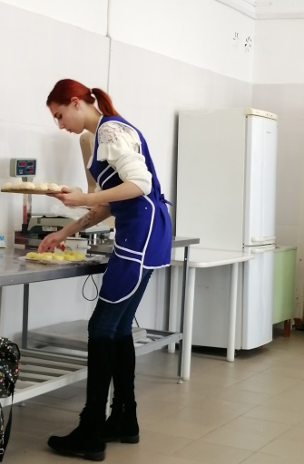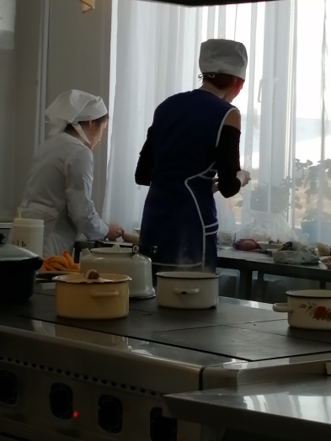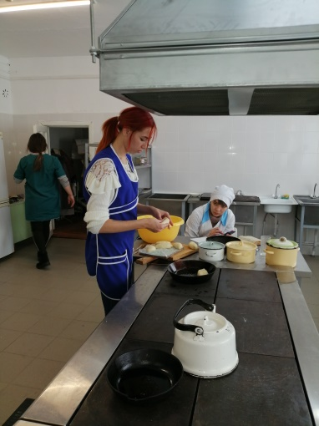Вставляете фото

20.04.2020г. Приготовление и подготовка к реализации горячих супов разнообразного ассортимента.
Подготовка овощей и нарезка
Приготовление …
Вставляете фото

21.04.2020г. Приготовление и подготовка к реализации горячих супов разнообразного ассортимента.
Подготовка овощей и нарезка
Приготовление …
Вставляете фото

22.04.2020г. Приготовление и подготовка к реализации горячих супов разнообразного ассортимента.
Подготовка овощей и нарезка
Приготовление …
Вставляете фото

23.04.2020г. Приготовление и подготовка к реализации горячих супов разнообразного ассортимента.
Подготовка овощей и нарезка
Приготовление …
Вставляете фото

24.04.20г. Изучение технологии производства для приготовления и подготовки к реализации горячих соусов разнообразного ассортимента
Подготовка продуктов …
Приготовление …
Вставляете фото

25.04.20г. Приготовление и подготовка к реализации горячих соусов разнообразного ассортимента
Подготовка продуктов …
Приготовление …
Вставляете фото

27.04.20г. Приготовление и подготовка к реализации горячих соусов разнообразного ассортимента
Подготовка продуктов …
Приготовление …
Вставляете фото

28.04.20г. Приготовление и подготовка к реализации горячих соусов разнообразного ассортимента
Подготовка продуктов …
Приготовление …
Вставляете фото

29.04.20г. Приготовление и подготовка к реализации горячих соусов разнообразного ассортимента
Подготовка продуктов …
Приготовление …
Вставляете фото

30.04.20г. Приготовление и подготовка к реализации горячих блюд и гарниров из овощей, грибов, круп, бобовых и макаронных изделий разнообразного ассортимента.
Подготовка продуктов …
Приготовление …
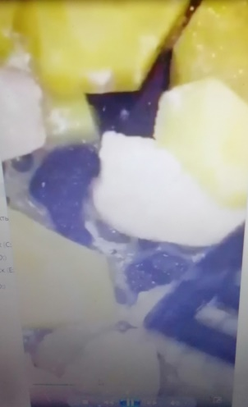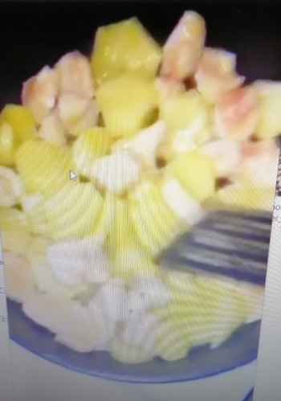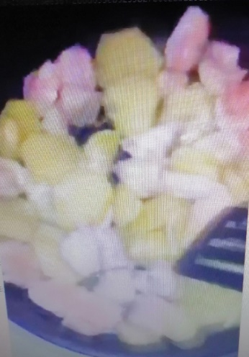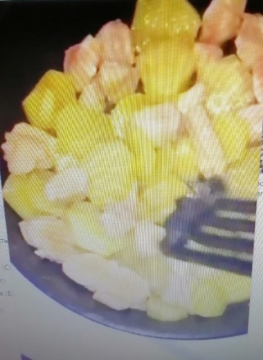

01.05.20г. Приготовление и подготовка к реализации горячих блюд и гарниров из овощей, грибов, круп, бобовых и макаронных изделий разнообразного ассортимента.
Подготовка продуктов …
Приготовление …
Вставляете фото

02.05.20г. Приготовление и подготовка к реализации горячих блюд и гарниров из овощей, грибов, круп, бобовых и макаронных изделий разнообразного ассортимента.
Подготовка продуктов …
Приготовление …
Вставляете фото

04.05.20г. Приготовление и подготовка к реализации горячих блюд и гарниров из овощей, грибов, круп, бобовых и макаронных изделий разнообразного ассортимента.
Подготовка продуктов …
Приготовление …
Вставляете фото

05.05.20г. Приготовление и подготовка к реализации горячих блюд и гарниров из овощей, грибов, круп, бобовых и макаронных изделий разнообразного ассортимента.
Подготовка продуктов …
Приготовление …
Вставляете фото

06.05.20г. Приготовление и подготовка к реализации горячих блюд из яиц, творога, сыра, муки разнообразного ассортимента.
Подготовка продуктов …
Приготовление …
Вставляете фото

07.05.20г. Приготовление и подготовка к реализации горячих блюд из яиц, творога, сыра, муки разнообразного ассортимента.
Подготовка продуктов …
Приготовление …
Вставляете фото

08.05.20г. Приготовление и подготовка к реализации горячих блюд из яиц, творога, сыра, муки разнообразного ассортимента.
Подготовка продуктов для приготовления Пельменей с …
Приготовление …
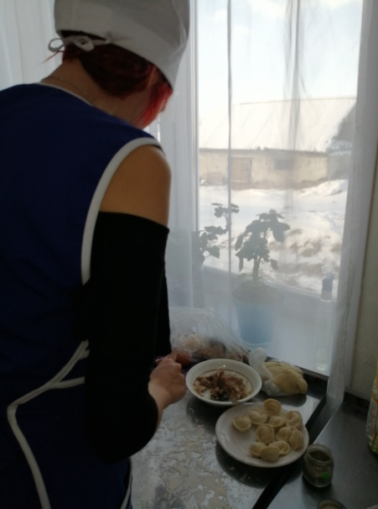

09.05.20г. Приготовление и подготовка к реализации горячих блюд из яиц, творога, сыра, муки разнообразного ассортимента.
Подготовка продуктов для приготовления Пирожков жареных с картофелем…
Приготовление …
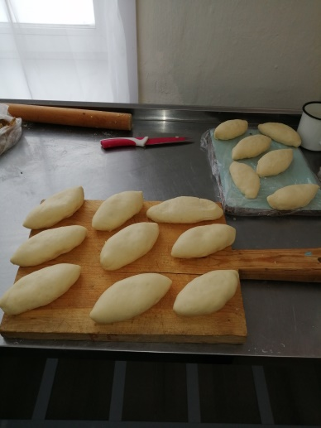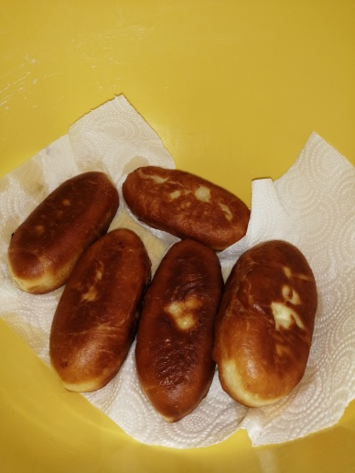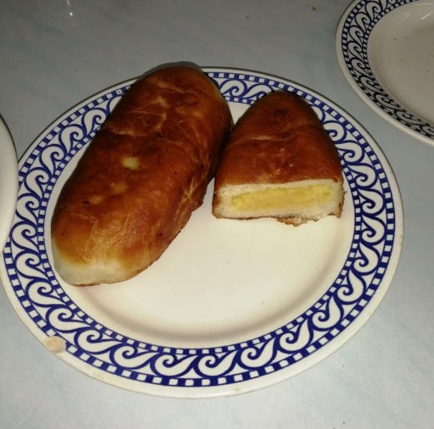

11.05.20г. Приготовление и подготовка к реализации горячих блюд из яиц, творога, сыра, муки разнообразного ассортимента.
Подготовка продуктов …
Приготовление …
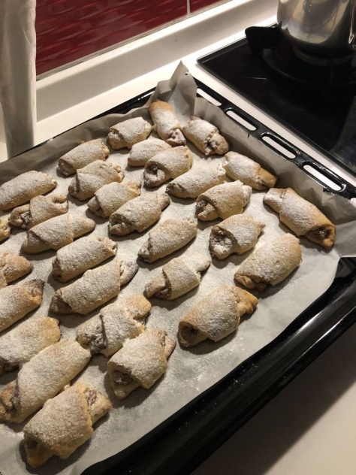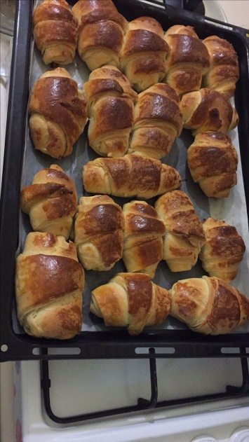Вставляете фото

12.05.20г. Изучение технологии производства для приготовления и подготовки к реализации горячих блюд, кулинарных изделий, закусок из рыбы, нерыбного водного сырья разнообразного ассортимента.
Подготовка продуктов …
Приготовление …
Вставляете фото

13.05.20г. Приготовление и подготовка к реализации блюд, кулинарных изделий, закусок из рыбы, нерыбного водного сырья разнообразного ассортимента.
Подготовка продуктов …
Приготовление …
Вставляете фото

14.05.20г. Приготовление и подготовка к реализации горячих блюд, кулинарных изделий, закусок из рыбы, нерыбного водного сырья разнообразного ассортимента.
Подготовка продуктов …
Приготовление …
Вставляете фото

15.05.20г. Приготовление и подготовка к реализации горячих блюд, кулинарных изделий, закусок из рыбы, нерыбного водного сырья разнообразного ассортимента.
Подготовка продуктов …
Приготовление …
Вставляете фото

16.05.20г. Приготовление и подготовка к реализации горячих блюд, кулинарных изделий, закусок из рыбы, нерыбного водного сырья разнообразного ассортимента.
Подготовка сырья …
Приготовление …
Вставляете фото

18.05.20г. Приготовление и подготовка к реализации горячих блюд, кулинарных изделий, закусок из рыбы, нерыбного водного сырья разнообразного ассортимента.
Подготовка сырья …
Приготовление …
Вставляете фото

19.05.2020г. Приготовление и подготовка к реализации горячих блюд, кулинарных изделий, закусок из мяса, мясных продуктов, домашней птицы, дичи, кролика разнообразного ассортимента
Технология приготовления блюд из мяса
Приготовление голубцов
Подготовка мяса к приготовлению полуфабрикатов для вторых блюд - гуляш, зразы натуральные.
Работа с весами и сборником рецептур.
Приготовление …
Вставляете фото

20.05.20г. Приготовление и подготовка к реализации горячих блюд, кулинарных изделий, закусок из мяса, мясных продуктов, домашней птицы, дичи, кролика разнообразного ассортимента.
Технология приготовления блюд из мяса.
Подготовка сырья …
Приготовление …
Вставляете фото

21.05.20г. Приготовление и подготовка к реализации горячих блюд, кулинарных изделий, закусок из мяса, мясных продуктов, домашней птицы, дичи, кролика разнообразного ассортимента.
Технология приготовления блюд из мяса.
Подготовка сырья …
Приготовление …
Вставляете фото

22.05.20г. Приготовление и подготовка к реализации горячих блюд, кулинарных изделий, закусок из мяса, мясных продуктов, домашней птицы, дичи, кролика разнообразного ассортимента.
Технология приготовления блюд из мяса.
Подготовка сырья …
Приготовление …
Вставляете фото

23.05.20г. Приготовление и подготовка к реализации горячих блюд, кулинарных изделий, закусок из мяса, мясных продуктов, домашней птицы, дичи, кролика разнообразного ассортимента.
Технология приготовления блюд из мяса.
Подготовка сырья …
Приготовление …
Вставляете фото

25.05.20г. Приготовление и подготовка к реализации горячих блюд, кулинарных изделий, закусок из мяса, мясных продуктов, домашней птицы, дичи, кролика разнообразного ассортимента.
Технология приготовления блюд из мяса.
Подготовка сырья …
Приготовление …
Вставляете фото

26.05.20г. Приготовление и подготовка к реализации горячих блюд, кулинарных изделий, закусок из мяса, мясных продуктов, домашней птицы, дичи, кролика разнообразного ассортимента.
Технология приготовления блюд из домашней птицы.
Подготовка сырья …
Приготовление …
Вставляете фото

27.05.20г. Приготовление и подготовка к реализации горячих блюд, кулинарных изделий, закусок из мяса, мясных продуктов, домашней птицы, дичи, кролика разнообразного ассортимента.
Технология приготовления блюд из домашней птицы.
Подготовка сырья для приготовления Куриных голеней запечённых с картофелем в рукаве…
Приготовление …
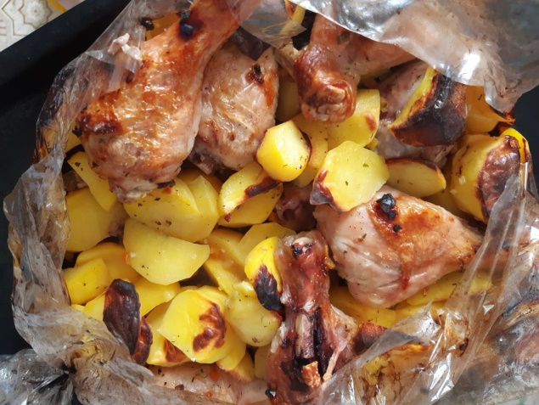

28.05.20г. Приготовление и подготовка к реализации горячих блюд, кулинарных изделий, закусок из мяса, мясных продуктов, домашней птицы, дичи, кролика разнообразного ассортимента.
Технология приготовления блюд из домашней птицы.
Подготовка сырья …
Приготовление …
Вставляете фото

29.05.20г. Приготовление и подготовка к реализации горячих блюд, кулинарных изделий, закусок из мяса, мясных продуктов, домашней птицы, дичи, кролика разнообразного ассортимента.
Технология приготовления блюд из домашней птицы.
Подготовка сырья …
Приготовление …
Вставляете фото

С 30.05.2020 г. по 26.06.2020 г. ПМ 03 – Приготовление, оформление и подготовка к реализации холодных блюд, кулинарных изделий и закусок разнообразного ассортимента.
Изучение технологии производства.
Выбор технолог-кого оборудования, производственного инвентаря и приспособлений для приготовления холодных блюд. Проверка органолептическим способом продуктов и сырья.
Проведение брокеража готовой продукции. Выбор способов хранения с соблюдением температурного режима

30.05.20г. Изучение технологии производства по ПМ 03
Приготовление, оформление и подготовка к реализации холодных блюд, кулинарных изделий и закусок разнообразного ассортимента.
Изучение организации. Организация рабочего места. ТБ и ПБ. Организация процессов приготовления и подготовки к реализации холодных блюд, кулинарных изделий, закусок разнообразного ассортимента
Подготовка сырья …
Работа с весами и сборником рецептур.
Приготовление …
Вставляете фото

01.06.20г. Изучение технологии производства по ПМ 03
Приготовление, оформление и подготовка к реализации холодных блюд, кулинарных изделий и закусок разнообразного ассортимента.
Приготовление, оформление и правила подачи гастрономических продуктов, холодных бутербродов, с применением различных технологий
Подготовка сырья …
Работа с весами и сборником рецептур.
Приготовление …
Вставляете фото

02.06.20г. Изучение технологии производства по ПМ 03
Приготовление, оформление и подготовка к реализации холодных блюд, кулинарных изделий и закусок разнообразного ассортимента.
Приготовление, оформление и правила подачи гастрономических продуктов, холодных бутербродов, с применением различных технологий
Подготовка сырья …
Работа с весами и сборником рецептур.
Приготовление …
Вставляете фото

03.06.20г. Приготовление, оформление и правила подачи гастрономических продуктов, холодных бутербродов, с применением различных технологий
Подготовка сырья …
Работа с весами и сборником рецептур.
Приготовление …
Вставляете фото

04.06.20г. Приготовление, оформление и подготовка к реализации холодных блюд, кулинарных изделий и закусок разнообразного ассортимента.
Приготовление, оформление и правила подачи салатов из сырых овощей, с применением различных технологий
Подготовка сырья …
Работа с весами и сборником рецептур.
Приготовление …
Вставляете фото

05.06.20г. Приготовление, оформление и подготовка к реализации холодных блюд, кулинарных изделий и закусок разнообразного ассортимента.
Приготовление, оформление и правила подачи салатов из сырых овощей, с применением различных технологий
Подготовка сырья …
Работа с весами и сборником рецептур.
Приготовление …
Вставляете фото

06.06.20г. Приготовление, оформление и правила подачи салатов из вареных овощей, с применением различных технологий
Приготовление, оформление и правила подачи винегретов.
Подготовка сырья …
Работа с весами и сборником рецептур.
Приготовление …
Вставляете фото

08.06.20г. Приготовление, оформление и правила подачи салатов из вареных овощей, с применением различных технологий
Приготовление, оформление и правила подачи винегретов.
Подготовка сырья …
Работа с весами и сборником рецептур.
Приготовление …
Вставляете фото

09.06.20г. Приготовление, оформление и подготовка к реализации холодных блюд, кулинарных изделий и закусок разнообразного ассортимента.
Приготовление и оформление холодных закусок и блюд из овощей и грибов
Подготовка сырья …
Работа с весами и сборником рецептур.
Приготовление …
Вставляете фото

10.06.20г. Приготовление и оформление холодных закусок и блюд из овощей и грибов
Подготовка сырья …
Работа с весами и сборником рецептур.
Приготовление …
Вставляете фото

11.06.20г. Приготовление и оформление холодных закусок и блюд из овощей и грибов
Подготовка сырья …
Работа с весами и сборником рецептур.
Приготовление …
Вставляете фото

12.06.20г. Приготовление, оформление и подготовка к реализации холодных блюд, кулинарных изделий и закусок разнообразного ассортимента..
Приготовление, оформление и правила подачи холодных закусок и блюд из рыбы, с применением различных технологий
Подготовка сырья …
Работа с весами и сборником рецептур.
Приготовление …
Вставляете фото

13.06.20г. Приготовление, оформление и правила подачи холодных закусок и блюд из рыбы, с применением различных технологий
Подготовка сырья …
Работа с весами и сборником рецептур.
Приготовление …
Вставляете фото

15.06.20г. Приготовление, оформление и правила подачи холодных закусок и блюд из рыбы, с применением различных технологий
Подготовка сырья …
Работа с весами и сборником рецептур.
Приготовление …
Вставляете фото

16.06.20г. Приготовление, оформление и правила подачи холодных закусок и блюд из рыбы, с применением различных технологий
Подготовка сырья …
Работа с весами и сборником рецептур.
Приготовление …
Вставляете фото

17.06.20г. Приготовление, оформление и подготовка к реализации холодных блюд, кулинарных изделий и закусок разнообразного ассортимента.
Приготовление, оформление и правила подачи холодных закусок и блюд из мяса, с применением различных технологий
Подготовка сырья …
Работа с весами и сборником рецептур.
Приготовление …
Вставляете фото

18.06.20г. Приготовление, оформление и правила подачи холодных закусок и блюд из мяса, с применением различных технологий
Подготовка сырья …
Работа с весами и сборником рецептур.
Приготовление …
Вставляете фото

19.06.20г. Приготовление, оформление и правила подачи холодных закусок и блюд из мяса, с применением различных технологий
Подготовка сырья …
Работа с весами и сборником рецептур.
Приготовление …
Вставляете фото

20.06.20г. Приготовление, оформление и правила подачи холодных закусок и блюд из мяса, с применением различных технологий
Подготовка сырья …
Работа с весами и сборником рецептур.
Приготовление …
Вставляете фото

22.06.20г. Приготовление, оформление и правила подачи холодных закусок и блюд из мяса, с применением различных технологий
Подготовка сырья …
Работа с весами и сборником рецептур.
Приготовление …
Вставляете фото

23.06.20г.. Приготовление, оформление и правила подачи холодных закусок и блюд из мяса, с применением различных технологий
Подготовка сырья …
Работа с весами и сборником рецептур.
Приготовление …
Вставляете фото

24.06.20г. Приготовление, оформление и подготовка к реализации холодных блюд, кулинарных изделий и закусок разнообразного ассортимента.
Написание отчета по практике
Подготовка сырья …
Работа с весами и сборником рецептур.
Приготовление …
Вставляете фото

25.06.20г. Приготовление, оформление и подготовка к реализации холодных блюд, кулинарных изделий и закусок разнообразного ассортимента.
Написание отчета по практике
Подготовка сырья …
Работа с весами и сборником рецептур
Приготовление …
Вставляете фото

26.06.20г. . Приготовление и подготовка к реализации горячих блюд, кулинарных изделий, закусок из мяса, мясных продуктов, домашней птицы, дичи, кролика разнообразного ассортимента.
Написание отчета по практике
Подготовка сырья …
Работа с весами и сборником рецептур.
Приготовление …
Вставляете фото

Заключение
(Изложить основные выводы по изученному материалу и возникшие проблемы при прохождении практики.)

